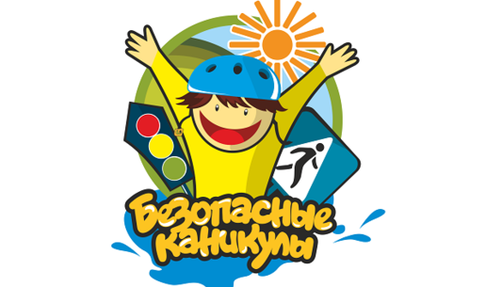
Летние каникулы – опасная пора.
Часто мы задаемся вопросом: почему дети попадают в дорожно-транспортные происшествия? Казалось бы, ответ простой: если ребенок по собственной неосторожности получил травму в дорожно-транспортном происшествии, то это – вина ребенка. Но понятия «вина ребенка» не существует. Дорожное происшествие, с ним означает лишь, что мы, взрослые, где-то недосмотрели, чему-то не научили или же личным примером показали, что можно нарушить закон дороги. И часто за случаями детского травматизма на дорогах стоит безучастность взрослых к совершаемым детьми правонарушениям.
В мае у детей начнутся летние каникулы. У сотрудников ГИБДД наступление летних каникул вызывает тревогу: во-первых, потому, что уставшие от учебы мальчишки и девчонки большую часть свободного времени будут проводить на улице, во-вторых, многие водители не эксплуатировали автомобили зимой, поэтому они не совсем адаптированы к изменившимся дорожным условиям.
Предупредить детский и подростковый дорожно-транспортный травматизм, привлечь внимание всех участников дорожного движения к детям, остановить рост ДТП, особенно в период школьных каникул, - задача профилактического мероприятия «Внимание – лето!». В этом году оно проводится с 15 мая по 16 сентября 2018 года. Во время мероприятия сотрудники ГИБДД дополнительно беседуют с учащимися школ о правилах безопасного поведения на дорогах и улицах города. Проводят инструктажи в автопредприятиях и организациях с водительским составом. Кроме того, маршруты патрулирования максимально приближены к пешеходным переходам, образовательным учреждениям и местам пребывания детей.
С водителями сотрудники ГИБДД говорят о том, что пока дети не способны быть ответственными за себя, ответственность за их жизнь и здоровье должны взять на себя мы. Потому только, что мы – взрослые, а они – дети. Рекомендуем при управлении транспортом быть предельно внимательными в местах наиболее частого появления детей на проезжей части – остановках общественного транспорта, крупных торговых точках, в непосредственной близости от учебных учреждений. Призываем быть терпимее к маленьким участникам дорожного движения. При управлении автотранспортом просим включить ближний свет фар.

